|  |
| --- |
|  |

**Inhoudsopgave**

Bereik van activiteiten in Blixembosch in 2024 3

Voorwoord door het Bestuur 4

Ledenadministratie 5

Wijkblad Blixemflitsen! 5

Familiespektakel 5

Familiecarnaval 7

Koningsdag in Blixembosch 7

80 Jaar Vrijheid - 18 September-Festijn op het Ouvertureplein 8

Kids 9

Blixemkids 9

Kinderkamp 10

Halloween 10

Sinterklaas 10

Jeugd 11

Jeugd Disco-avond 11

Senioren 11

Leefbaarheid (LT) 12

Buurtpreventie 13

Scholenproject groepen 8: 13

Speel, Groen en Milieu 14

Omgeving Blixembosch 14

Zwerfaval en schoonmaak acties 15

Onderhoud en planning 16

Blixemquizzz 18

Vrijwilligersavond 18

Expats in Blixembosch - Blixembosch International Community 19

Hart voor Blixembosch 20

Website en Social Media 20

Website 20

Facebook en Social Media 21

# Bereik van activiteiten in Blixembosch in 2024

Ledenadministratie 1000 leden

Wijkblad Blixemflitsen 3500 adressen

Familiespektakel (weekend) 3500 bezoekers in het weekend

Carnaval 1200 deelnemers

Koningsdag 1250 personen

Kinderkamp 40 deelnemers in het weekend

Jeugddisco (1x) 100 bezoekers totaal in het jaar

Sinterklaas 200 kinderen

Halloween 300 deelnemers

Kerstbingo 80 kinderen

Senioren activiteiten – informatieve workshops 400 bezoekers bij >8 workshops

Senioren activiteiten – actief zijn 50 bezoekers totaal in het jaar

Senioren activiteiten – lezingen, zingen en quiz 300 bezoekers bij 8 bijeenkomsten

Senioren diner (8x per jaar) 500 deelnemers in totaal

Buurtpreventie 50 buurtpreventen

Zwerfvuil (World-Clean-Up-Day) 35 deelnemers

Vrijwilligersavond 90 vrijwilligers

Blixemquizzz (3x per jaar) 325 deelnemers totaal in het jaar

Facebook 1360 volgers

Blixembosch International Community 250 volgers

# Voorwoord door het Bestuur

|  |  |
| --- | --- |
| In dit jaarverslag staan alle activiteiten beschreven en voorzien van foto’s. Het was een goed geslaagd jaar en de opkomst bij de activiteiten was vaak hoog.  Het afgelopen jaar stond het thema Sociale Veiligheid hoog op de agenda. Niet omdat daar klachten over zijn, maar om preventief te zorgen dat er geen grensoverschrijdend gedrag plaats vindt bij activiteiten van de wijkvereniging. En als er zich toch iets voordoet, dat we daar dan goed op kunnen reageren. |  |
| *Impressie van jaarlijkse Algemene LedenVergadering van de Wijkvereniging, dit jaar gehouden op 26 maart 2024* |

In 2024 organiseerden we ook weer een succesvolle Vrijwilligersavond. Hier werden opnieuw enkele vrijwilligers in het zonnetje gezet. De vrijwilliger(s) van het jaar 2024 zijn Bertie en Jeroen de Cauwer geworden. Als duo verzorgen zij al meer dan 10 jaar de Blixemquizzz. Het werd tijd dat Bertie en Jeroen eens in het zonnetje werden gezet. Zij hebben de wisselbeker met inscriptie ontvangen. Op deze avond werd ook de vrijwilligerspenning van de gemeente Eindhoven door wethouder Rik Thijs uitgereikt aan Gertjan van den Heuvel. Gezien de jarenlange inzet van Gertjan werd zelfs de oorkonde uitgereikt (voor meer dan 25 jaar vrijwilligerswerk).

Om alle activiteiten te kunnen laten doorgaan is maximaal gebruik gemaakt van de subsidierelingen van de gemeente Eindhoven. Hiermee wordt ca. 40% van de kosten gedekt. De rest van de inkomsten bestaat uit lidmaatschapsgelden, eigen bijdrage deelnemers en sponsering. Met name voor de bijeenkomsten van en met Expats is door ASML een bijdrage toegezegd en ontvangen. Hiermee kunnen deze activiteiten ook in 2025 doorgaan.

### **Sociale Veiligheid en Verklaring Omtrent het Gedrag**

Er is veel te doen over grensoverschrijdend gedrag naar kwetsbare personen. Organisaties hebben de verantwoordelijkheid gekregen om een preventie- en integriteitsbeleid op te stellen. Dit geldt ook voor verenigingen en stichtingen die veel met vrijwilligers werken. De gemeente Eindhoven heeft de wijkvereniging Blixembosch gevraagd om hier ook invulling aan te geven. Met name voor minderjarigen moeten wij maatregelen treffen om te voorkomen dat zij slachtoffer worden van (seksueel) grensoverschrijdend gedrag van vrijwilligers.

In de subsidie eisen stelt de gemeente Eindhoven voor de vrijwilligers die met kinderen werken een Verklaring Omtrent Gedrag (VOG) verplicht. Het bestuur heeft besloten om hier actief mee aan de slag te gaan. Allereerst is een gedragscode opgesteld voor alle vrijwilligers van de wijkvereniging. Hierin staan algemene regels hoe wij met elkaar omgaan. Verder zijn er voor alle vrijwilligers die direct met (groepen van) kinderen werken een Verklaring Omtrent Gedrag aanvragen. Deze VOG is voor 3 jaar geldig en dat wordt bijgehouden in een register van vrijwilligers. De betrokken vrijwilligers zijn hierover geïnformeerd. Daarnaast is er een vertrouwenscontactpersoon (VCP) aangesteld. Bij deze persoon kunnen eventuele klachten worden ingediend, die vervolgens vertrouwelijk worden behandeld. Het beleid en de maatregelen worden tenslotte opgenomen in het huishoudelijk reglement van de wijkvereniging. Tijdens de Algemene Ledenvergadering op 28 maart 2024 is dit beleid ter goedkeuring aan de leden voorgelegd. Op deze manier hopen we invulling te geven aan een sociaal veilige leefomgeving binnen de wijkvereniging Blixembosch.

# Ledenadministratie

Het lidmaatschap van de wijkvereniging gaat per adres, ongeacht het aantal personen wat er per adres woont. In het afgelopen jaar hebben een aantal leden de wijkvereniging verlaten of zijn binnen de wijk verhuisd. Vaak laten bewoners weten wanneer ze verhuizen zodat de administratie op orde en actueel is.

In Blixembosch Buiten wordt veel gebouwd. Je merkt dat ook deze mensen de wijkvereniging weten te vinden. Zeker rond de Sinterklaas periode zien we vanuit Blixembosch Buiten maar ook vanuit de rest van de wijk een toestroom van nieuwe leden.

De wijkvereniging heeft op dit moment zo’n ±1000 betalende leden, waarvan het grootste aantal, 835 stuks, een automatische incasso heeft. Het is echter wel een trend van de laatste jaren dat het leden aantal daalt. Dit is niet goed voor de ontwikkeling in de wijk waar we toch veel activiteiten organiseren die gericht zijn op de jonge als onze oudere bewoners. De wijkvereniging zal zich in 2025 extra inspannen om nieuwe leden aan onze vereniging toe te voegen.

# Wijkblad Blixemflitsen!

Financieel was 2024 ook weer een uitdagend jaar voor Blixemflitsen!.

In de begroting was al voorspeld dat er een verlies zou optreden en helaas is dit nog enigszins toegenomen. Het verlies is toch aanmerkelijk minder dan in 2023. De aanpassingen die we hebben voorgesteld in het vorige verslag zijn deels toegepast en hebben een groot effect gehad. Het vinden van een andere provider om de internetkosten te drukken is nog niet gelukt.

Net als vorig jaar blijft het aantal adverteerders een uitdaging. Het blijft achter bij de doelstelling en bestaande adverteerders gaan niet altijd door naar het nieuwe jaar. Ondanks onze inzet om adverteerders te werven, is de spoeling dun.

Voor 2025 verwachten we weinig verbetering. Het aantal adverteerders is karig (nu nog geen tien pagina’s) ondanks dat de geplande prijsverhoging niet volledig is aangehouden.

We overwegen een aantal mogelijkheden om de kosten te drukken:

- Blijvend kritisch naar de aangeleverde stukken te kijken om de omvang van het blad binnen 28 pagina’s te houden.

- Opnieuw kijken naar een goedkopere provider voor de mail box @blixemflitsen.nl.

- Overwegen om op een andere papiersoort te gaan drukken al willen we voorkomen dat het blad een goedkopere indruk krijgt wat weer een negatief effect zal hebben op de adverteerders.

Ondanks dat het blad verlieslatend is heeft het bestuur uitgesproken dat we dit gratis blad, dat zo’n 10x per jaar bij zo’n 3500 adressen in de wijk wordt verspreid, een heel belangrijk en laagdrempelig communicatie middel vinden, en dat we deze activiteit blijven ondersteunen en voortzetten. Voorlopig heeft het wijkblad nog voldoende financiële reserves, opgebouwd in de afgelopen 10-tallen jaren, om de gehele wijk van informatie te kunnen blijven voorzien.

# Familiespektakel

Fantastisch! Wat hebben we weer genoten met zijn allen van het 31e Familiespektakel in Blixembosch, een evenement waar we met zijn allen oprecht trots op mogen zijn. Dit jaar waren de weergoden ons welgezind, die kleine bui bij de start op vrijdagavond die zijn we gelukkig snel vergeten. Het hield de Blixemboschers niet tegen want jullie hebben in grote getalen aan alle activiteiten deelgenomen. Daarnaast werd er op 19 augustus 2024 aandacht aan ons evenement besteed in het Eindhovens Dagblad met een uitgebreid artikel   
<https://www.ed.nl/eindhoven/twan-en-niels-houden-het-familiespektakel-blixembosch-in-de-benen-en-willen-het-voor-geen-goud-missen~ac833a8d/>

We zijn gestart met vele kinderen op het podium voor de Minidisco op vrijdag, de Tsjoe Tsjoe Wa blijft een succesnummer. Daarna volle tent met de BlixemQuizzz XXL, alle teams deden weer fanatiek mee. De antwoorden op de beruchte vraag in de laatste ronde waren dit jaar wel heel bijzonder. Dan op zaterdag de gezellige Blixemsnel groepsloop door de Aanschotse Beemden en tegelijkertijd werd de Zeskamp met bijbehorende camping opgebouwd. Deze begon stipt om 12:00 en eindigde na 27 spelrondes met drie prijsuitreikingen in de grote tent. De vermoeidheid was van de gezichten af te lezen, zo hard is er gewerkt, maar iedereen heeft er plezier in gehad. Snel douchen voor de feestavond met The B Machine. Blixembosch liet duidelijk zien dat ook na een dag sporten er nog flink gefeest kan worden. Wat een gezelligheid!

De grote speelgoedmarkt was de start voor de derde dag van het Familiespektakel. Vele papa’s/mama’s, opa’s/oma’s en kinderen liepen rond op zoek naar nieuw speelgoed, een zeer succesvol onderdeel in het programma. De speelgoedmarkt liep over in de DoeMarkt met pannenkoeken, het Woensels Muziek Corps, Scouting Wielewaal, Kindercircus ZES, glittertattoos en cupcakes en natuurlijk de onvermoeibare stier die al sinds vrijdagavond menig bezoekers van zijn rug af probeerde te schudden. Een schuimparty met DJ zette een punt achter deze fantastische editie. Binnenkort zijn de foto’s en video’s beschikbaar via onze website [www.familiespektakel.nl](http://www.familiespektakel.nl).

|  |  |
| --- | --- |
|  |  |
| *Bewolkt, maar droog, tijdens ons 31e Familiespektakel.* | *Competitie op het scherpst van de snede tijdens de traditionele BlixemQuizzz XXL* |

Nieuw dit jaar was het werken met statiegeld bekers, dat pakte heel goed uit. Wij hadden echt vele containers minder afval. Groener leven in Blixembosch, ook tijdens het Familiespektakel. Jullie waren gul in het doneren van de statiegeld bonnen, we maken een gift van €462,45 over aan Hart voor Blixembosch voor de beschikbaarheid van AEDs in onze wijk.

Wanneer ik deze samenvatting schrijf zit ik nog steeds met een grote glimlach op mijn gezicht, weer een editie met ervaringen om nooit te vergeten. Er zijn trouwens nog wel een aantal voorwerpen door jullie vergeten, deze zijn af te halen op Guy de Maupassantlaan 11, 040-2486370.

Een groot DANKJEWEL aan onze ~100 vrijwilligers, zonder jullie kunnen we dit evenement niet organiseren. Tegelijk een oproep, we hadden helaas minder aanmeldingen dan afgelopen jaren. Daardoor kwamen onder een gewenst minimumaantal. Voor 2025 zetten we de aanmelding vast open, we hebben er echt meer nodig anders zijn we genoodzaakt het programma aan te passen.

# Familiecarnaval

Het Familiecarnaval in Blixembosch op zondag 11 februari, gehouden in het gezellige aangeklede Wijkcentrum Blixems, bracht een opwindende mix van feestelijke activiteiten en vermakelijk entertainment. Het Blixembosche feestpaleis was niet alleen bommetjevol, maar ook prachtig versierd door de toegewijde vrijwilligers, die duidelijk hun creativiteit de vrije loop lieten om een feestelijke sfeer te creëren. Onder de deskundige muzikale leiding van DJ Twan van Reflex konden de aanwezigen genieten van de beste carnavalsmuziek, waardoor de dansvloer gevuld was met feestgangers die de carnavalsvreugde omarmden. De feestelijke stemming bereikte een hoogtepunt toen Jeugdprinses Sanne samen met haar adjudanten Julia en Anco op een muzikale wijze werd binnengeleid en officieel geïnstalleerd onder de enthousiaste klanken van Kapel Blusswerruk.

Een hoogtepunt van het evenement was het bezoek van stadsprinses Mina d’n Urste, vergezeld van haar gevolg en de vrolijke tonen van stadshofkapel De Eendracht. De aanwezigheid van deze vorstelijke gasten voegde een extra dimensie toe aan de festiviteiten en zorgde voor een onvergetelijke carnavalservaring. De optredens van clown Frodelino waren een daverend succes, waarbij de jonge feestvierders vol enthousiasme deelnamen aan de interactieve show. In de creatieve zaal werd hard gewerkt aan de puzzels en kleurboekjes, waardoor er voor elk wat wils was.

Na een middag vol plezier en vertier werd de feestelijke bijeenkomst afgesloten met de prijsuitreiking door prinses Sanne. De best verklede kinderen werden met trots en applaus beloond voor hun creativiteit en inzet, waarmee de dag op een feestelijke noot werd afgesloten. Kortom, het Familiecarnaval in Blixembosch was niet alleen een feest vol gezelligheid en carnavaleske sfeer, maar ook een viering van de Blixembosche gemeenschap, creativiteit en vreugdevolle momenten voor alle leeftijden.

Dit spektakel werd ook beschreven in het Eindhovens Dagblad op 11 februari 2024  
<https://www.ed.nl/eindhoven/oorverdovend-kindercarnaval-het-blijft-lastig-om-er-rekening-mee-te-houden~a10204335/>

# Koningsdag in Blixembosch

Net als vorig jaar is Koningsdag weer groots gevierd in Blixembosch. Op het Ouvertureplein stond weer een aantal attracties opgesteld, waarop de jeugd zich kon uitleven: een springkussen en een super glijbaan. Verder waren er enkele grote spelen opgesteld: basketbalspel, dartbord en werpspel 3 in 1. Toen het feest om 12 uur losbarstte, was het al gezellig druk en was er al meteen volop animo voor de gratis suikerspin, popcorn, ranja en mandarijnen. Ook voor de stand van het schminken ontstond al snel een rij van kinderen die een mooi gezichtje wilden laten tekenen. In een andere stand werden ‘henna tattoos’ op handen gezet. In het fotohoekje konden kinderen als koning of koningin op de foto. Langs het plein konden kinderen een ritje maken op een van de twee pony’s.

|  |  |
| --- | --- |
|  |  |
| *Impressie van Koningsdag 2024 op het Ouvertureplein in Blixembosch, met veel gratis activiteiten voor kinderen, jeugd en hun ouders. Met veel internationale belangstelling.* | |

Diverse buurtbewoners hadden hun spulletjes voor de vrijmarkt te koop gelegd op een kleedje of tafeltje. Voor de inwendige mens was ook gezorgd. Blixems had een buitenbar opgesteld waar drankjes konden worden gekocht. En er waren vele eetkramen opgesteld: visstand van Buurman Kees, pastahapjes, wafels, Afghaanse hapjes en diverse stands met expats. Ook Wil Brans van Imkerij De Blauwe Bij was aanwezig met een stand met honing. Hij gaf ook uitleg en toonde onderdelen van een bijenkorf. Verder gaf Jan Willem Kooijmans een demonstratie van modeltreinen. Ter vergroting van de gezelligheid was er ook muziek door DJ Anco.

Mede dankzij het mooie weer was er een grote opkomst. Ook waren er veel expats uit onze wijk, waardoor het feest een internationaal tintje kreeg. Minder geslaagd waren het gedrag en geklier van enkele jongeren, waardoor sommige vrijwilligers jammer genoeg meer als ordebewaker moesten optreden. Voor volgend jaar gaan we op zoek naar een aanpak om dit probleem te voorkomen.

# 80 Jaar Vrijheid - 18 September-Festijn op het Ouvertureplein

****Tachtig jaar vrijheid van Eindhoven, dat moest gevierd worden. Maar nu niet alleen op het Stadhuisplein, maar in heel Eindhoven. De datum 18 september is van grote betekenis voor de identiteit van onze stad. Zeker nu, in een tijd waarin vrijheid soms minder vanzelfsprekend lijkt te zijn. Freedom Vibes 040, Stichting 18 september en het CKE hebben hun handen in elkaar gestoken en kwamen met het idee om dit bevrijdingsfeest naar de zes stadsdelen van Eindhoven te trekken. Zo dus ook naar Woensel-Noord op ons Ouvertureplein.

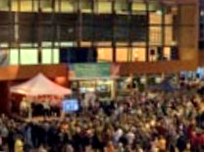Er was enorm hard gewerkt door veel vrijwilligers om deze mooie gebeurtenis tot stand te brengen. Bijzondere momenten waren natuurlijk de fakkel die vanuit Bayeux met Wheels legervoertuigen aangevoerd werd en het samen zingen van het Wilhelmus en Brabant. En natuurlijk eten en drinken, feest en gezelligheid. Dat is volgens ons wel geslaagd. We begonnen om 18.00 met soep, limonade, koffie en thee. Er waren dames met ballonnen, een Indische dansgroep en een hele delegatie van de Scouting aanwezig. Er kon geschminkt worden. Samen naar de herdenking kijken op het Stadhuisplein. Daarna gingen we over op muziek, een gedicht, verhaal.

Toppunt van de avond was wel de erehaag door de Scouting en publiek, daar doorheen het Woensels Muziek Corps gevolgd door Blixemsnel, de legertrucks en daarachter weer de scouting met fakkels. Een mooi kippenvelmoment. En tot slot het aansteken van de vuurschaal, gevolgd door de Last Post en samen zingen. Pias sloot uiteindelijk de avond af, waarna de vrijwilligers nog even door mochten om alles op te ruimen. Dank voor deze onvergetelijke avond en dank aan alle mensen die hieraan mee hebben geholpen. Zonder hen was dit niet mogelijk geweest.

# Kids

## Blixemkids

|  |  |
| --- | --- |
| 2024 is weer een zeer geslaagd jaar voor de Blixemkids geweest met toffe activiteiten.  We zijn het jaar ontspannen begonnen met Wobbelyoga.  Daarna konden de kinderen creatief aan de slag door zelf een mooie dromenvanger te knutselen. In Juni stond het kinderkamp al weer voor de deur, waar de kinderen het hele weekend alle feestdagen konden herbeleven. Juni sloten we stoer af met een heuse houtwerk - workshop. De kinderen hebben zelf robots gemaakt. |  |

Na een welverdiende vakantie waren de Blixemkids natuurlijk aanwezig bij het FamilieSpektakel, met heel veel glitter tattoos, cupcakes versieren, pannenkoeken bakken en onze favoriete goochelaar Rinaldo.

Ook werd er in winterseizoen aan de creatieve kinderen gedacht en kon je een mooie kerstkaars komen versieren.

We hebben dit jaar ook veel meer met Dynamo samengewerkt. Zij hebben ons geholpen er een gezellige, maar vooral ook veilige Halloween van te maken en steeds vaker vinden onze activiteiten in het fijne Jeugdcentrum plaats. 

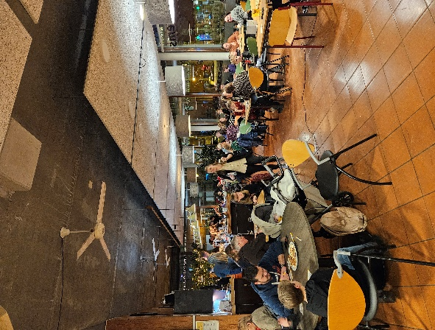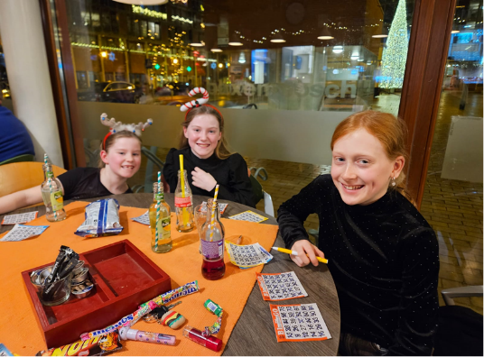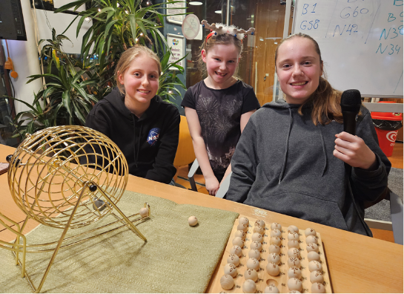We sloten het jaar af met onze traditionele en oh zo gezellige **Kerstbingo**.

## Kinderkamp

Na vele succesvolle edities van het kinderkamp in de Stevert in Steensel, is er ook in 2024 weer een kinderkamp georganiseerd. Dit keer op een nieuwe locatie namelijk d'n hazelaar in Eersel. De nieuwe locatie is gekozen na feedback van de kinderen van voorgaande jaren dat ze het leuk zouden vinden om eens naar een ander kampterrein te gaan.

De switch van locatie was een goede zet! Zonder al te veel promotie zaten we binnen de kortste keren vol. Ook hadden we een extra programma aangeboden aan alle 10 plussers.

Zij werden op vrijdagavond al op het kampterrein verwelkomd en gingen 's avonds een dropping lopen. Het thema van het kamp 2024 was feestdagen. Alle kinderen werden op zaterdagochtend dan ook verwelkomd door onder andere de kerstman, pieten, de paashaas en een oranje legioen.

Het is geen feest zonder taart, en dankzij onze vaste sponsor bakkerij Bekkers werden alle kinderen voorzien van een heerlijk stukje taart. Alle feestdagen passeerde het weekend de revue, van paaseieren zoeken, tot cadeautjes door de schoorsteen gooien en van Halloween tot een Carnavalsavond.

Groot hoogtepunt voor de kinderen was toch wel de smores maken rond het kampvuur en het parcours met stormbaan op zondagochtend. We kunnen weer volmondig zeggen het was één groot feest!

## Halloween

|  |  |  |
| --- | --- | --- |
|  |  |  |
| *Tijdens de Halloween griezeltocht door de Amerikaanse wijk komen we allerlei creatieve figuren tegen.* | | |

Na een wat rustig najaar hadden we een spetterend **Halloweenfeest**, dit jaar met de grootste route ooit: 33 huizen deden mee. Het was weer griezelig gezellig, en met 300 deelnemers een groot succes.

## Sinterklaas

Druk bezocht **sinterklaasfeest** in Blixems op 24 november 2024. De Sint had er zijn handen vol aan! Toen hij om 10.30 uur de gymzaal in Blixems betrad, moesten de Pieten nog gewekt worden. Gelukkig wilden bijna 100 kinderen wel even meehelpen: “Opstááán!” De sinterklaasviering startte op zondag 24 november dus onder oorverdovend feestge(d)ruis.

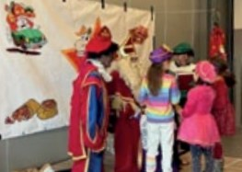De belangstelling voor de viering was dit jaar zó groot dat er om 13.30 uur een tweede moment georganiseerd werd. In totaal vierden zo’n 200 kinderen uit onze wijk het jaarlijkse sinterklaasfeest van Blixemkids! De gymzaal zag er op zijn sinterklaasbest uit. Overal spelletjes – van pepernootpong en pepernootsjoelen tot knutselen en jongleren met diabolo’s en draaibordjes – en een enorm springkussen. Om even met alle bezoekertjes te kunnen praten, nodigde Sint steeds 20 kinderen met hun begeleiders uit in een kleiner zaaltje. Zo werd het ook niet te druk voor de allerkleinste sinterklaasfans. Aan het einde van de viering mocht ieder kind een cadeau van de grote tafel uitpakken.

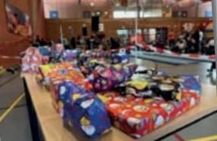Gelukkig hoefde de Sint het allemaal niet alleen te doen. De zevenkoppige Sinterklaaswerkgroep van Blixemkids werd bijgestaan door 17 enthousiaste vrijwilligers. Daaronder waren 13 Pieten, voor een groot deel afkomstig uit dansvereniging Step by Step en ZES Entertainment. Verder was Marcel Dukino aanwezig met knikkerbanen en andere leuke spelletjes. Kortom, de organisatie ging van een leien dakje, iets waar de Sint heel tevreden over was. Wil jij er volgend jaar ook bij zijn? Als bezoeker met je kind(eren) of als vrijwilliger? Houd de website en de Facebookpagina van de wijkvereniging in de gaten!

# Jeugd

## Jeugd Disco-avond

Op vrijdag 5 april 2024 vond de jeugddisco plaats in het jongerencentrum. De avond begon om 19:30 uur en trok een enthousiaste groep jongeren van 8 tot 14 jaar. DJ Anco draaide een mix van populaire hits en dansbare nummers, waardoor de dansvloer al snel volstroomde met enthousiaste dansers.

Tussen de dansnummers door konden de bezoekers genieten van chips, snoep en drankjes, wat zorgde voor een gezellige pauze. De avond eindigde om 21:30 uur, maar niet voordat iedereen nog een ijsje had gekregen om nog even extra af te koelen. Al met al was de jeugddisco weer een groot succes vol plezier!

Jammer genoeg heeft de organisatie moeten besluiten dat, door verschillende uitdagingen en de kwaliteit van de luchtbehandeling in het Ouverture gebouw, de andere geplande jeugddisco’s in 2024 geen doorgang konden vinden. Er wordt voor 2025 gezocht naar een oplossing maar die lijkt niet eenvoudig te vinden.

# Senioren

Dit jaar was wederom een succesvol jaar voor onze werkgroep.

De Werkgroep Senioren Blixembosch bestond dit jaar 5 jaar en bestaat momenteel uit 7 personen die allemaal hun steentje hebben bijgedragen om onze senioren leerzame workshops en gezellige FUN-activiteiten aan te bieden. Drie leden hebben onze werkgroep verlaten en er zijn 2 nieuwe leden. In mei hebben we over onze activiteiten kunnen spreken met onze burgermeester de heer Jeroen Dijsselbloem, die bij ons op bezoek kwam.

In 2024 hebben we een groot aantal diverse activiteiten georganiseerd, zoals:

* 6 Workshops “Welkom Online”, en workshop “Herkennen van en omgaan met dementie”
* Presentaties. “Het Rijke Roomse Leven” door René Bastiaanse, “Natuurfilm over Spitsbergen” , “Historie Eindhoven” en “Historie Blixembosch” door Eindhoven in Beeld zaten in het jaarprogramma.
* Ook dit jaar waren er weer een 8 Senioren diners, een wijnproeverij,
* Cabaret van vroeger, wandelingen, Senioren dag (Quiz met lunch), een kaasproeverij, een Jeu de Boules toernooitje en meezingen in Kerstsfeer met een koor.
* Voor het eerst dit jaar een uitgebreide kaasproeverij.

|  |  |  |
| --- | --- | --- |
| Voorbeeld van afbeelding | |  |
| *Koor Bubbles en Trouble (meezingen in Kerstsfeer met koor)* | | *Impressie van de lezing over het rijke Roomse leven* |
| Voorbeeld van afbeelding | Dit jaar hebben wij ook weer plezierig samen gewerkt met SeniorenBelang Woensel/voorheen KBO, Nationaal Ouderenfonds en Wijkcentrum Blixems(VTA). Inmiddels hebben we een email bestand opgebouwd van ruim 300 adressen van senioren. Deze hebben dit jaar 12x onze digitale nieuwsbrief ontvangen. | |
| *Impressie van seniorendiner, dat 8x per jaar is gehouden.* |  | |

Tot slot, we sluiten 2024 positief af met de vermelding dat ruim 750 senioren hebben deelgenomen aan onze activiteiten.

# Leefbaarheid (LT)

Leefbaarheidsteam Blixembosch heeft in 2024 vier maal vergaderd.

De nieuwe wijkagente voor Blixembosch, Angel Alvarez, heeft in 2024 afscheid genomen. Haar opvolgster is tot 2025, Demy van Lith.

Het LT wordt vanuit de wijk vertegenwoordigd door Bestuur, Verkeerscommissie, Speel Groen & Milieu, Buurtpreventie, buurt- en straatcoördinatoren. Gemeente Eindhoven, politie, Jongerenwerk en WijEindhoven sluiten aan als professionals die in de wijk Blixembosch werken.

Afspraken Gemeente, jongerenwerk, politie en jeugd in verband met overlast Ouvertureplein. Regels JC Blixems.

Naast de vaste onderwerpen van Gemeente, politie, WijEindhoven en de commissies vanuit de wijk, werden afgelopen jaar ook volgende onderwerpen besproken:

* nieuwbouw Castiliëlaan,
* AEDs
* Veegacties
* Ontwikkelingen en status stuk groen tussen Rabelaislaan en Aanschot (bestemming evt. tijdelijk appartementencomplex voor woningzoekenden/vluchtelingen). Stuk behoort Aanschotse Beemden.
* Geluidsoverlast A50
* Te hoge concentratie fijnstof door A50
* activiteiten Blixemkids,
* Werkgroep Senioren
* Buurtpreventie

Tevens hebben we gedurende het jaar een aantal interessante gastsprekers gehad:

* Maart 2022: Wijk-GGD (Anoek Evers)
* Mei 2024: Ontwikkelingen nieuwbouw huurwoningen Buurtschap Te Veld (corporatie Thuis), gastspreker Rob Weijers
* Oktober 2024: uitbreiding stroomnet Blixembosch West (Marieke Talen)
* December 2024: Plannen beoogde woningbouw – i.v.m. woningnood – tussen Rabelaislaan en Aanschot (Ab Oosting)

## Buurtpreventie

In 2024 hebben al onze buurtpreventen zorg gedragen voor een veiliger Blixembosch.

We begonnen het haar met 50 buurtpreventen. Helaas hebben wij afscheid moeten nemen van een aantal trouwe lopers. Sommigen zijn gestopt omdat ze geen tijd meer hadden of verhuisden naar buiten onze wijk en 1 buurtprevent is overleden. Maar het afgelopen jaar hebben wij ook 4 nieuwe buurtpreventen mogen verwelkomen. Sommige nieuwe buurtpreventen hebben de online training al gevolgd en sommige staan op wachtlijst om de training nog te gaan volgen.

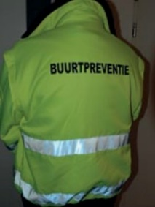Donderdagavond 24 oktober hadden wij een witte voetactie (wijkschouw) willen houden. Deze heeft echter geen doorgang kunnen vinden in verband met een te gering aantal aanmeldingen. Ook hadden we geen toezegging van de politie en handhaving dat ze op de betreffende avond ook aanwezig zouden zijn.

Op maandagavond 23 december hebben wij namens de coördinatoren en de Gemeente Eindhoven alle buurtpreventen bedankt met een presentje als dank voor hun inzet in 2024.

## Scholenproject groepen 8:

In 2024 werden opnieuw alle groepen 8 in samenwerking met de basisscholen de Boschuil en de Vuurvlinder bezocht door jongerenwerk, wijkagent en Buro Halt, dat de organisatie heeft overgenomen van Helder Theater, die het de afgelopen jaren heeft georganiseerd. Het groep 8 scholenproject bestaat al vele jaren en wordt geïnitieerd vanuit de wijkvereniging Blixembosch, in nauwe samenwerking met de beide basisscholen, wijkagent en het jongerenwerk.

Het doel van het project is de kinderen in de laatste weken van het schooljaar van groep 8, die op de grens staan van de middelbare school, weerbaarder te maken rondom zaken zoals “wil je eigenlijk roken, gamen, energiedrank drinken, alcohol drinken” en hoe ga je straks om met de druk van een groep na het verlaten van de vertrouwde basisschool. Allemaal zaken die jongeren misschien willen gaan uitproberen. Door de kinderen nu goed te informeren zijn ze voorbereid op wat ze straks te wachten staat en kunnen ze beter een keuze maken waar ze zelf achter staan

|  |  |
| --- | --- |
|  |  |
| *Impressie van het scholenproject waarin kinderen in groep 8 worden voorbereid op de uitdagingen van de middelbare school.* | |

# Speel, Groen en Milieu

## Omgeving Blixembosch

### 1 Aanschotse Beemden

a) Bruggen en bekleding Aanschotse Beemden

Oude bruggen zijn vervangen en door het hoogstaande water in de beek zo nodig hoger gelegd. Het gaas op de overige bruggetjes is weggehaald omdat het deels doorgeroest was en scherpe punten omhoog staken, dat is gevaarlijk voor honden. Er wordt gezocht naar een duurzamer alternatief.

b) Excursies door de Aanschotse Beemden

Er worden met regelmaat excursies verzorgd door Frank Verhagen (beheerder buitengebied en bos). Frank weet veel te vertellen over het verleden en heden van de Aanschotse Beemden en beantwoordt zo vele vragen van het meewandelend publiek. Buurtbewoners kunnen zich hiervoor aanmelden via publicatie in Blixemflitsen. De excursies worden goed bezocht. Het is de bedoeling om in het voorjaar van 2025 weer een excursie te verzorgen.

c) Onderhoud Aanschotse Beemden

Medio februari 2024 is begonnen met snoeiwerkzaamheden in het zuidelijk deel van de Aanschotse Beemden. De Zwarte elzen zijn laag bij de grond afgezaagd. Ze zijn ongeveer 10 jaar geleden geplant en zijn nu zo hoog dat ze elkaar verdringen en door de natte grond instabiel worden. Ook verdwijnen andere soorten struiken uit het terrein, wat nadelig is voor de biodiversiteit.

Door dit hakhoutbeheer kunnen de elzen opnieuw als meerstammige bomen uitgroeien en ontstaat een gevarieerde beplanting die heel aantrekkelijk is voor vogels en andere kleine dieren. Van het hout worden takkenrillen gemaakt, die leef-of schuilplaats vormen voor deze dieren. Steeds over ca 8 jaar zal dit hakhout-beheer herhaald worden.

### 2 Groenstrook/boomspiegels Opaal

Samen met de gebiedscoordinator en omgevingsmanager is de strook tussen het Aanschotpark en Topaaspark kritisch bekeken. Er is veel commentaar van bewoners . De strook is kaal, veel onkruid, geen kleur en rommelig. Het wordt bijgezaaid in 2025 en de groei wordt nauwkeurig in de gaten gehouden. Ook worden de zogenaamde olifantenpaadjes weer verhard zodat voetgangers bij het oversteken op het voetpad kunnen blijven in plaats van het fietspad of de weg. Het blijft onder onze aandacht.

### 3 Topaaspark

a) Speelzand Topaaspark vervangen

Onder de spin in het Topaaspark was veel onkruidgroei en is geconstateerd dat het zand veel te hard was en daardoor gevaarlijk. In eerste instantie is het onkruidvrij gemaakt maar daar dit niet voldoende bleek te zijn, is het speelzand vervangen.

b) Paden Topaaspark

Ook de paden in het Topaaspark hebben een opknapbeurt nodig omdat de gravel bezweken is onder het onkruid en zand. Hierdoor ontstaan kuilen met modder en water. De gemeente wil geen gravelpaden meer aanleggen omdat dit teveel onderhoud met zich meebrengt. Alternatief is asfalt verharding.

Staat op de begroting 2026

## Zwerfaval en schoonmaak acties

### 4 Zwerfafvalacties en World Cleanup Day

|  |  |
| --- | --- |
|  | Op zaterdag 23 maart en zaterdag 21 september 2024 is een zwerfafvalactie georganiseerd. Materialen zoals hesjes, handschoenen, ringen en afvalzakken waren aanwezig voor de zeer gemotiveerde groep wijkbewoners en hun kinderen. Ook dit jaar lag voor de kinderen een bingokaart klaar zodat ze het gevonden afval konden afvinken. Als dank kregen ze een ijsje wat erg in de smaak viel. De vuilniszakken met zwerfafval werden na de actie opgehaald door Aannemer Brouwers. |

Op 21 september World Cleanup Day was het te mooi weer!! Het was een prachtige zonnige dag en misschien daardoor een matige opkomst om samen de wijk van zwerfafval te ontdoen! Desondanks kwamen er zeer gemotiveerde wijkbewoners – de meeste met hun kinderen - naar het VTA om als gezin zwerfafval op te rapen.

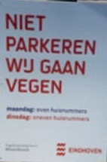Wat lag er nu het meest? Lege sigarettenpakjes en veel peuken. Ook veel snoetendoekjes en snoeppapiertjes. Bijna geen flesjes of blikjes. Zij waren allemaal van mening dat het fijn wonen, werken, leren en sporten is in een schone omgeving. De koffie en de broodjes en niet te vergeten de diploma’s werden zeer op prijs gesteld. Vrijwilligers bedankt en tot volgend jaar?

### 5 Veegacties

Aannemer Brouwers heeft dit jaar integrale veegacties gehouden. Vrijwilligers zetten de borden buiten en de actie wordt in de Blixemflitsen aangekondigd. De aannemer veegt ook op andere tijdstippen daar waar nodig is.

### 6 Aanvraag bladkorven

Er zijn voor onze wijk 13 bladkorven aangevraagd en geplaatst medio oktober. Dit was een groot succes. Ze zullen eind december weer opgehaald worden. Hopelijk worden ze in 2025 weer geplaatst door de gemeente en op meerdere plaatsen.

### 7 Nestkastjes opgehangen

Bert Nieuwenhuis en Gerrit Spaninks hebben in de Philipswijk en het fietspad naar Blixembosch Buiten 20 nestkastjes opgehangen. Nicoline heeft voor nestmateriaal gezorgd.

### 8 Overlast hondenpoep in Vuurvlinderpark

We kregen een vraag van een omwonende van het Vuurvlinderpark of er iets aan de hondenpoep gedaan kon worden. De werkgroep heeft een enquête rondgedeeld maar te weinig reactie retour gekregen. Daarop hebben we degenen die gereageerd hadden, een mail gestuurd dat het project geen vervolg kent.

### 10 Ekkersrijt tunneltje onkruidvrij maken en snoeien

Het voetpad in de Ekkersrijt tunnel is begroeid met struiken en onkruid en er zou geveegd moeten worden (kant gemeente Son).

Het probleem is dat de helft van de tunnel onder de gemeente Son valt. We hebben melding gemaakt bij gemeente Son via hun site maar geen enkele actie of reactie van hun kant. Dit blijft onder onze aandacht.

## Onderhoud en planning

### Onderhoudslijst/begroting 2024/2025

Terugkoppeling onderhoudswerkzaamheden Blixembosch.

Ieder jaar wordt door de afdeling beheer (onderhoud) de vraag gesteld wat de gebiedscoördinatoren (Claire Haarmans) voor onze wijk op de onderhoudslijst willen zien. We hebben voor Blixembosch in 2023 (voor 2024), samen met Claire, een lijstje gemaakt, daarvan is niet alles op de definitieve lijst voor 2024 gekomen.

### Onderstaande punten staan op de lijst voor 2026.

a) Paden Aanschotse Beemden

De paden in de Aanschotse Beemden zijn slecht. Vooral het brede pad langs de beek. Zodra het regent is het modderig. Dat komt omdat er weinig of geen verharding/puin meer op de paden ligt. Ook hebben de paden veel te lijden door de rupsvoertuigen die de beek schoon houden en de reusachtige maaimachines.   
Verzoek: de paden voorzien van een nieuwe toplaag.

b) Wandelpaden in het Topaaspark

Er groeit heel veel gras en de bovenlaag gravel is weg. Paden zijn niet onderhouden.  
Verzoek: de paden te asfalteren.

c) Drainage speeltoestellen Aanschotpark.

Door de vele regenval staan het grootste deel van het jaar de speeltoestellen in het Aanschotpark onder water.   
Verzoek: drainage aanbrengen zodat het water naar de naastliggende sloot afgevoerd wordt.

d) Vergroening Sprookjesbos ivm verkeersveiligheid.

Omdat er verkeer remmende maatregelen nodig zijn in de straat Sprookjesbos is afgelopen jaar met verkeer en groen van gemeente gekeken om boomspiegels groter te maken en meer groen in de straat te krijgen zodat optisch een versmalling ontstaat.   
Verzoek: de straat Sprookjesbos vergroenen.

Algemeen in de hele wijk zijn de boomspiegels erg klein en wortels drukken stoepen en fietspad omhoog.

Wel afgewikkeld onderstaande onderwerpen inclusief actie afdeling beheer:

a) Wandel- en fietspad tussen het Aanschot en de Rabelaislaan.

Probleem: boomwortels drukken asfalt omhoog.  
Actie Beheer: de wortelopdruk vlakslijpen in Q1 2024 gedaan.

b) Trottoirs in het gebied tussen de Wildeman en Sprookjesbos.

Stoepen erg ongelijk.  
Actie Beheer: uit de weginspectie blijkt dat er geen noodzaak is voor groot onderhoud. Onveilige situaties zijn met meldingen BuitenBeter App opgepakt.

Fietspad langs de gracht tussen Opera en Klein Duimpje 7 egaliseren.  
Actie Beheer: wortelopdruk vlakslijpen in Q1 2024 gedaan.

Werkgroep heeft een actief communicatiebeleid en heeft groot aantal artikelen geplaatst in Blixemflitsen:

* Vooraankondiging zwerfactie maart en september
* Evaluatie zwerfafvalactie maart en september
* Onderhoud Aanschotse Beemden hakhout beheer elzenbos
* Maandelijks een vogelartikel
* Maandelijks een kleurplaat en puzzel voor kinderen
* Nestkastjes hangen
* NK tegelwippen
* Locatie bladkorven
* Aankondigen veegacties

# Blixemquizzz

De Blixemquizzz is een gezellig evenement in VTA Blixems waarbij maximaal 25 teams tegen elkaar strijden om de slimste te zijn. De teams bestaan uit maximaal 5 deelnemers.

De Blixemquizzz bestaat uit 9 rondes waaronder een fotoronde, driedubbele fotoronde, muziekronde en verder geluidsfragmenten en vragen over allerlei onderwerpen. Een beetje algemene kennis is wel handig om te hebben als je mee wilt doen maar ook zonder zijn er altijd wel vragen waarop je het antwoord weet. Daarom is het toegankelijk voor iedereen. We hanteren wel een minimumleeftijd van 18 jaar in verband met het schenken van alcohol en omdat er altijd een “ondeugende vraag” gesteld wordt.

In 2024 zijn er 3 quizzen geweest met in totaal 325 deelnemers.

Buiten deze Blixemquizzen organiseerden we dit jaar ook 1 keer de senioren quiz en gaven we ook een quiz tijdens het Familiespektakel in de grote tent op het Aanschotpark. De team-bijdragen voor deze quizzen worden door een andere werkgroep meegenomen in hun verdiensten.

# Vrijwilligersavond

Op zaterdag 16 november jl. is de jaarlijkse vrijwilligersavond van de wijkvereniging gehouden. De opkomst was niet zo hoog (88) als eerdere avonden (=concurrentie van het Oranje-elftal?), maar het was wel weer een gezellige avond.

Deze keer was de sporthal omgebouwd tot een VR-speelhal. Alle vrijwilligers hebben kennis kunnen maken met de wereld van Virtual Reality. Met de bekende brillen werd gespeeld in de virtuele wereld: games, schieten, wandelen op grote hoogte, etc.

|  |  |
| --- | --- |
|  |  |
| *Gertjan van den Heuvel ontvangt de vrijwilligerspenning van de gemeente Eindhoven uit handen van wethouder Rik Thijs.* | *Onze vrijwilligers druk in de weer met VR brillen en spellen* |

|  |  |
| --- | --- |
|  | De avond begon met de uitreiking van de vrijwilligerspenning van de gemeente Eindhoven door wethouder Rik Thijs aan Gertjan van den Heuvel. Gezien de jarenlange inzet van Gertjan werd zelfs de oorkonde uitgereikt (voor meer dan 25 jaar vrijwilligerswerk). Gertjan zet zich al vanaf 2008 in voor de wijkvereniging als lid van het Leefbaarheidsteam, coördinatie buurtpreventie, organisatie zeskamp, Sinterklaasfeest, EHBO en de werkgroep AED.  Tevens is op deze avond bekend gemaakt wie de vrijwilligers van het jaar 2024 zijn geworden. U leest het goed: dit jaar zijn dat twee personen. Als duo verzorgen zij al meer dan 10 jaar de Blixemquizzz. Het werd tijd dat Bertie en Jeroen de Cauwer eens in het zonnetje werden gezet. Zij hebben de wisselbeker met inscriptie ontvangen. |
| *Voor het eerst zijn er 2 vrijwilligers van het jaar: Bertie en Jeroen de Cauwer* |  |

# Expats in Blixembosch - Blixembosch International Community

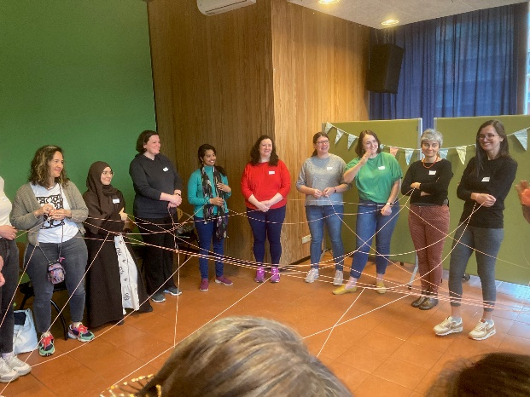Na een aantal bijeenkomsten met expats in 2019 en 2020 is gebleken dat er bij expats veel behoefte is aan contacten met Nederlandse wijkbewoners om te oefenen in het gebruik van de Nederlandse taal. We zijn destijds gestart met maandelijkse bijeenkomsten (coffeecorner) voor expats, waar men in een informele sfeer kan praten in de Nederlandse taal. Deze bijeenkomsten worden georganiseerd door een werkgroep waar ook expats aan deelnemen.

Door Corona was het lange tijd niet mogelijk deze bijeenkomsten te organiseren. In oktober 2023 zijn we weer gestart met de bijeenkomsten. Uit de reacties van de expats is gebleken dat er veel belangstelling is. Daarop is besloten ook de volgende jaren door te gaan met deze bijeenkomsten. Daarnaast hebben de expats aangegeven dat zij ook zelf bijeenkomsten willen organiseren en speciale dagen te willen organiseren voor de inwoners van Blixembosch. Zij willen op enkele zondagen een food-market houden met gerechten uit de landen van herkomst. De wijkvereniging faciliteert de bijeenkomsten met expats en heeft tot nu toe de kosten van de maandelijks bijeenkomsten voor haar rekening genomen. Nu de expats meer bijeenkomsten willen organiseren is een extra bijdrage nodig. Aangezien veel expats uit Blixembosch werkzaam bij ASML is besloten sponsering aan te vragen bij ASML en dit is gehonoreerd. Zij gaan nu verder onder de naam: GET HUB gezellig together.

# Hart voor Blixembosch

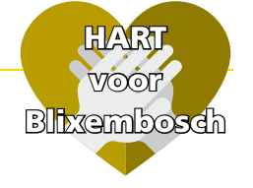Er is een donateursactie opgezet voor de AED apparaten. Dit gaat over vervangen van het AED apparaat op de Diamantring en het aanschaffen van AED apparaten voor nieuwbouwwijk het Plateau. Ondernemers in de wijk zijn aangesproken en via de Blixemflitsen hebben we ook de wijkbewoners gevraagd om een donatie. Het Repaircafe, de oliebollenkraam, een statiegeldactie en de adverteerders van het wijkblad hebben ook hun bijdrage geleverd en het doel is weer bereikt. De wijk is weer HARTveilig!

# Website en Social Media

## Website

In 2024 waren er vooral in het najaar veel problemen met de website. Uiteindelijk heeft Supportpunt samen met de hosting partner de website helemaal opnieuw gebouwd. Voorlopig lijken de problemen opgelost. Oorzaak lag in ingewikkelde formules die in het verleden gemaakt waren. In de werking is er niet veel veranderd ten opzichte van vorig jaar.

De vertaalmodule is overgegaan op ChatGPT, en werkt erg snel en goed.

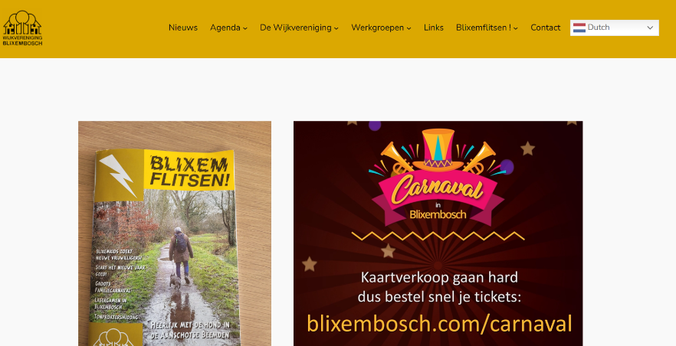In 2024 werd de website veel gebruikt voor kaartverkoop voor evenementen. Zo werd begin van het jaar de website gebruikt voor de verkoop van kaarten voor het familie carnaval. Na wat aanloopproblemen werden er meer dan 1300 kaarten verkocht. Ook voor het Sinterklaasfeest werd de site gebruikt. Zo werden meer dan 200 kaarten verkocht. Eind december is de verkoop via de website voor carnaval 2025 weer gestart en geeft tot op heden geen problemen. Grote voordeel is dat er 24-7 kaarten gekocht en betaald kunnen worden en dat aan de achterzijde er een overzichtelijk Excel-lijst gemaakt kan worden.

Binnen de wijkvereniging is ook een vrijwilliger met de website bezig en houdt de rapportages voor de diverse evenementen bij, zoals carnaval en sinterklaas. Vooral de betalingen via Mollie worden op deze manier door meerdere ogen bekeken.

## Facebook en Social Media

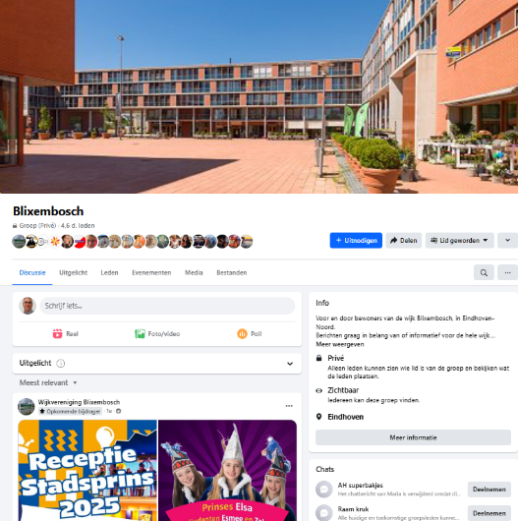Halverwege het jaar zijn de nieuwsberichten op de website niet meer bijgehouden, het was erg veel werk en werden nagenoeg niet geraadpleegd. Alles is nu terug te vinden op de Facebook pagina van de wijkvereniging.

Facebook is nu ons belangrijkste online communicatie middel voor nieuws geworden. Er worden nagenoeg geen berichten meer aangeleverd door de diverse werkgroepen voor de website. Het nieuws wordt vanaf nieuwsbrieven gehaald en door het volgen van diverse facebook pagina’s. Hetzelfde geldt voor de Bliksemflitsen. Veel berichten worden doorgezet naar de Facebookpagina van de wijkvereniging Blixembosch en een andere site nl: “Blixembosch onze wijk”.

Verder op het net zijn er evenementen met een eigen website of Facebookpagina zoals Familie spektakel, Carnaval Blixembosch, De vergulde Lampekap, De Blixemkids. Er zijn meer Facebook pagina’s maar die vallen niet onder de wijkvereniging

Onze Facebook statistieken:

* Wijkvereniging: 1360 volgers. Hoogste bereik voor het openen van een bericht is 7800, gemiddeld 140 mensen per bericht. Er worden 6 berichten per week geplaatst.
* Blixembosch Senioren: 37 volgers. Hoogste bereik voor het openen van een bericht is 625 minimaal 4. Er wordt 1 bericht per week geplaatst.
* Blixembosch International Community: 252 volgers. Hoogste bereik voor het openen van een bericht is 625. Er wordt 1 bericht per 4 weken geplaatst.